

**ANNEX III – A**

**MODEL DE PROJECCIÓ ECONÒMICA DEL SERVEI A 25 ANYS**

**ANNEX III.A – MODEL DE PROJECCIÓ ECONÒMICA DEL SERVEI A 25 ANYS**

________________________, major d’edat, amb domicili a ______________________ (carrer, número, localitat i província), amb DNI núm. ______________, en nom propi o bé, en nom de _______________________________ (si actua per representació expressant la personalitat i el domicili del representat, l’escriptura de poder que el faculta per actuar i el codi d’identificació fiscal de l’empresa), assabentat del Plec de clàusules administratives particulars reguladores del procediment obert, de tramitació ordinària, per a l’adjudicació del contracte administratiu del contracte administratiu de concessió de servei INTEGRAL D’ABASTAMENT D’AIGUA POTABLE, CLAVEGUERAM I MANTENIMENT DE FONTS DEL MUNICIPI DE PREMIÀ DE DALT, accepta íntegrament les condicions i obligacions que demanen els esmentats documents, es compromet a complir-les estrictament i ofereix realitzar l’objecte contractual de referencia amb les condicions econòmiques durant els 25 anys de concessió que es resumeixen a continuació, en justificació de les quals s’adjunta el corresponent estudi econòmic del servei en full de càlcul (Annex III-B).

B2. Projecció econòmica del servei a 25 anys

Els licitadors hauran de presentar una projecció econòmica del servei a 25 anys, tenint en compte els següents criteris obligatoris.

|  |  |
| --- | --- |
| Increment volum venda aigua per abonat | 0,00% |
| Increment població | 0,50% |
| Increment cost personal | 2,00% |
| Increment volum subministrat | -0,25% |
| Increment energia elèctrica | 2,20% |
| Increment resta de costos | 2,00% |
| Retribució de la Inversió | 3,00% |
| Increment preu compra aigua | 2,00% |
| Increment ingressos no tarifaris | 2,00% |
| Inversió | 9.442.055 € |
| Cànon inicial | 64.050 € |
| Amortitzacions en el període restant de la concessió, a partir de 2023 | |

El licitador ha de realitzar, les actuacions de millora de les instal·lacions, que s’adjunten a continuació, i es compromet a realitzar a càrrec seu durant els 25 anys de contracte, per un import acotat de 9.442.055 € Iva no inclòs en base a l’estudi econòmic fet de l’any base inicial 2023.

El licitador farà servir el full de càlcul del model de l’Annex III-B, omplint les dades assenyalades en color blau. La resta de dades són fixes o automàtiques. En base a això es valorarà la Tarifa mitjana Global, que és la suma de les dues Tarifes, la d’explotació i la d’inversions.

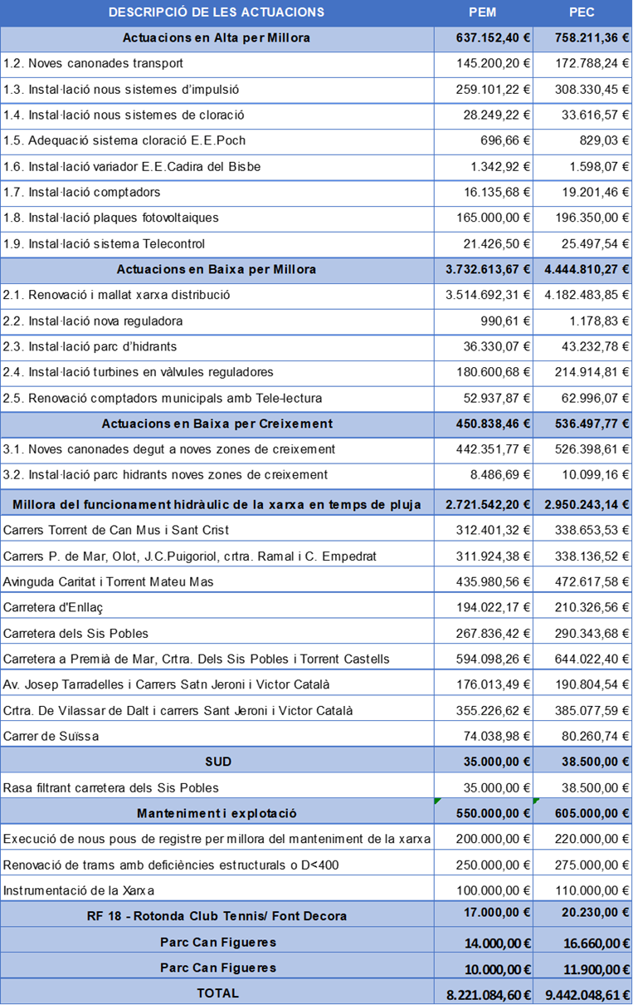

Que la Tarifa Mitjana Global en tota la concessió a 25 anys és ________________ €/m3

Lloc i data _________________________________

Signatura